正镶白旗宝力根陶海苏木陶林宝力格嘎查砂场建设项目环境影响评价公众参与说明

内蒙古海汉矿业有限公司
二零二二年九月

目 录

1 概述 1
2 首次环境影响评价信息公开情况 2
3 征求意见稿公示情况 7
3.1 公示内容及时限 7
3.2 公示方式 9
3.3 查阅情况 13
3.4 公众提出意见情况 14
4 其他公众参与情况 14
5 公众意见处理情况 14
6 诚信承诺 16

1 概述
公众参与是建设项目环境影响评价工作的重要组成部分，是项目建设单位、评价单位与群众之间的一种双向交流。环境影响评价的公众参与，旨在了解社会各界对项目建设的态度和观点，使建设项目的规划、设计、施工和运行更加完善，更加合理。在环境影响评价过程中实施公众参与，可以直接了解公众所关心的环境问题，提高评价的有效性，并在公众参与的活动中提高了全民的环境保护意识，进一步促进环境影响评价制度的完善，保护生态环境，提高环境质量，确保可持续发展战略的实施。实施公众参与有利于最大限度地发挥项目的综合效益和长远利益，使建设项目的经济效益、社会效益和环境效益三者得到统一。
为了使公众了解本项目的意义和项目建设带来的环境问题，充分发挥公众的参与和监督作用，使提出的建议更趋完善、合理，从而将建设项目对环境的影响程度减少到最低限度。按照《环境影响评价公众参与办法》（生态环境部令第4号）（以下简称《办法》）及2018年10月12日发布的＜关于发布《环境影响评价公众参与办法》配套文件的公告＞（公告2018年第48号）相关规定，内蒙古海汉矿业有限公司进行了正镶白旗宝力根陶海苏木陶林宝力格嘎查砂场建设项目环境影响评价公示并发布了公众意见表的网络链接，以收集相关区域内公众对项目的认识态度和要求，进一步提高本项目的环境效益和社会效益。
建设单位于2022年9月1日至2022年9月7日在生态环境公示网向公众公示了拟建项目的环境影响公示材料。首次环境影响评价信息公开公告主要介绍了项目名称、建设内容等基本情况、建设单位名称和联系方式、环境影响报告书编制单位的名称、公众意见表的网络链接、征求公众意见的主要事项、公众意见提交意见的方式和时间等。在公示期间，建设单位未收到任何群众来电、来信、来访等形式的有关该项目环境影响的意见。
项目环境影响报告书征求意见稿形成后，建设单位分别采用网络、报纸和张贴公告的方式进行同步公开。2022年10月11日至2022年10月26日，在生态环境公示网向公众公示了拟建项目的征求意见稿全文；分别于2022年10月11日和2022年10月18日，在锡林郭勒日报进行了2次报纸公示；2022年10月11日至2022年10月26日，在项目所在地进行了张贴公告公示，主要介绍了环境影响报告书征求意见稿全文的查阅方式、征求意见的公众范围、公众意见表的网络链接、公众提出意见的方式和途径、公众提出意见的起止时间等内容。在公示期间，建设单位未收到任何群众来电、来信、来访等形式的有关该项目环境影响的意见。
在本次公众参与调查过程中建设单位通过网络、报纸、张贴公告等多种方式听取项目周围群众的意见，根据公众调查的结果，在两次公示期间均未有公众提出异议。说明正镶白旗宝力根陶海苏木陶林宝力格嘎查砂场建设项目的建设得到了当地公众的认可。

2 首次环境影响评价信息公开情况

2.1 公开内容及日期
本项目首次进行环境影响评价信息公开情况是在环境影响评价委托的7日内， 2022年9月1日至2022年9月7日向公众公示了拟建项目的环境影响公示材料。
首次公开内容见表2-1所示。

表2-1 第一公示内容
正镶白旗宝力根陶海苏木陶林宝力格嘎查砂场建筑用砂矿
环境影响评价第一次公示
根据《环境影响评价公众参与办法》（生态环境部令第4号）及关于发布《环境影响评价公众参与办法》配套文件的公告（公告2018年第48号）的相关规定，现将正镶白旗宝力根陶海苏木陶林宝力格嘎查砂场建筑用砂矿环境影响评价公众参与有关信息予以公告。公告内容如下：
一、建设项目概况
项目名称：正镶白旗宝力根陶海苏木陶林宝力格嘎查砂场建筑用砂矿
建设地点：正镶白旗宝力根陶海苏木陶林宝力格嘎查。
建设规模：本项目可采建筑用砂储量为18.80万m³，生产规模为6万m³/年，设置露天采场0.094km²，新建工业广场、砂料堆场及办公生活区等。本项目总投资139.07万元。
二、建设单位概况
建设单位：内蒙古海汉矿业有限公司
通讯地址：内蒙古正镶白旗明安图镇海汉有限公司
联系人： 赵龙
电话：15247888268
三、评价单位名称及联系方式
单位名称：内蒙古绿然环境科技有限公司
通讯地址：内蒙古呼和浩特市京能家园10号楼2002室
联系人：王工
电话：18047188070
- 公众意见表的网络链接
建设项目环境影响评价公众意见表网络链接如下：

http://www.mee.gov.cn/xxgk2018/xxgk/xxgk01/201810/t20181024_665329.html
五、公众意见反馈
自公示日期起10个工作日内，公众可通过向公示上述地址发送信函、传真、电子邮件等方式，发表对本工程建设及环评工作的意见看法。
环境影响评价单位将在工程环境影响报告书中真实记录公众的意见和建议，并将公众的宝贵意见、建议向工程的建设单位、设计单位和有关部门反映。
[注]：请公众在发表意见的同时尽量提供详细的联系方式。
特此公告！

内蒙古海汉矿业有限公司
2022年9月1日

2.2公开方式

2.2.1 网络公告
本项目第一次公示在生态环境公示网以网络公告的形式向公众公示了拟建项目的环境影响公示材料。
首次公开信息情况见图1所示。
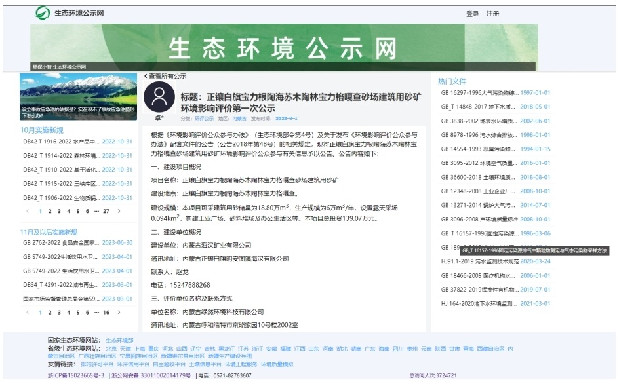
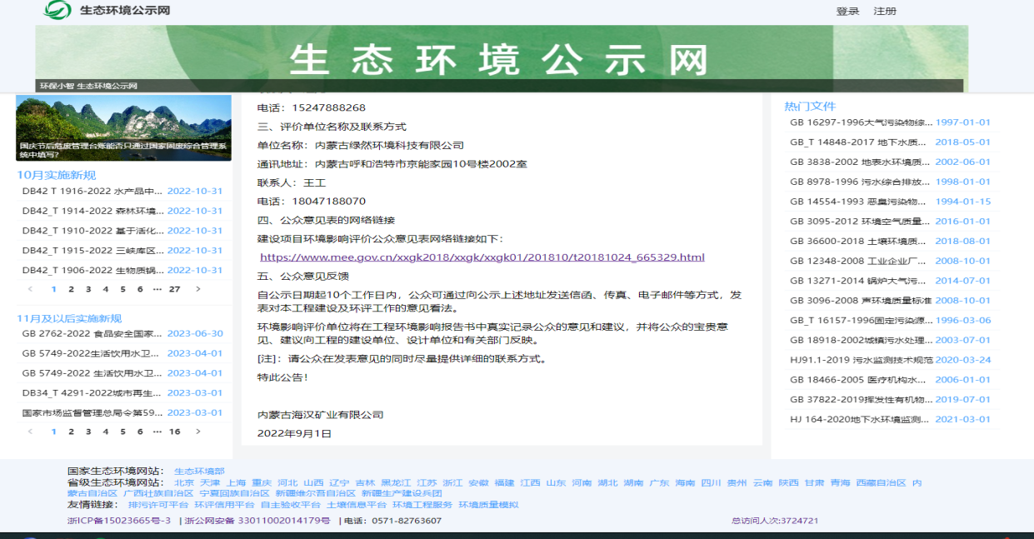
图1 第一次网络公示情况截图

2.3 公众意见情况
首次环境影响评价信息公开公告主要介绍了项目名称、建设内容等基本情况、建设单位名称和联系方式、环境影响报告书编制单位的名称、征求公众意见的主要事项、公众意见提交意见的方式和时间等。以便让社会团体及群众了解、参与本建设项目环境影响工作。
在公示期间，建设单位未收到任何群众来电、来信、来访等形式的有关该项目环境影响的意见。

3 征求意见稿公示情况

3.1 公示内容及时限
根据《办法》第十条要求，建设项目环境影响报告书征求意见稿形成后，建设单位应当公开下列信息，征求与该建设项目环境影响有关的意见：
（一）环境影响报告书征求意见稿全文的网络链接及查阅纸质报告书的方式
和途径；
（二）征求意见的公众范围；
（三）公众意见表的网络链接；
（四）公众提出意见的方式和途径；
（五）公众提出意见的起止时间。
建设单位征求公众意见的期限不得少于 10 个工作日。
根据《办法》第十一条要求，本项目征求意见稿环境影响评价信息公开由建设单位分别在生态环境公示网、锡林郭勒日报以及明安图镇以网络平台、报纸及张贴公告的形式进行了公示。
公示具体内容见表3-1。
表3-1 征求意见稿环境影响评价信息公开内容
正镶白旗宝力根陶海苏木陶林宝力格嘎查砂场
建设项目环境影响报告书第二次公众参与公告

1、建设项目概况
本项目可采建筑用砂储量为18.80万m³，生产规模为6万m³/年，矿区服务年限为3.3年，矿区面积0.094km²，新建工业广场、砂料堆场等。本项目总投资139.07万元。

2、环境影响报告书全文查阅方式
全文公示链接：链接: https://pan.baidu.com/s/1Mn1dmD55X1T7l2AjbIHuFg 提取码: x97j
纸质版查阅方式：前往内蒙古海汉矿业有限公司查阅项目环评报告书纸质件。

3、征求公众意见的范围和主要事项
⑴范围：受建设项目直接影响或间接影响的单位和个人，以及关注项目建设的单位和个人；⑵主要事项：①对项目建设内容的意见和建议；②对本报告提出的环保措施的意见和建议；③对本报告环境影响评价结论的意见。

4、公众意见表的网络链接

http://www.mee.gov.cn/xxgk2018/xxgk/xxgk01/201810/t20181024_665329.html

5、提交公众意见表的方式和途径
公众可通过向公示上述地址发送信函、传真、电子邮件等方式，发表对本工程建设及环评工作的意见看法。

6、起止时间和联系方式
请您在本公告发布10个工作日内将您的意见或建议通过以下方式反映给建设单位或环评单位。
7、建设单位名称及联系方式
内蒙古海汉矿业有限公司/赵龙/电话：15247888268

8、环境影响报告书编制单位的名称

内蒙古绿然环境科技有限公司

9、有效日期
公示时间：自公示之日起10个工作日。

3.2 公示方式

3.2.1 网络
根据《办法》第十一条第（一）款要求，建设单位应当公开的信息通过网络平台公开，且持续公开期限不得少于 10 个工作日。正镶白旗宝力根陶海苏木陶林宝力格嘎查砂场建设项目环境影响报告书征求意见稿环境影响评价信息公开由建设单位于2022年10月11日至2022年10月26日，在生态环境公示网的方式向公众公示了拟建项目的征求意见稿全文和公众意见表，符合《办法》第十一条中的相关要求。
网络公示截图见图3-1。
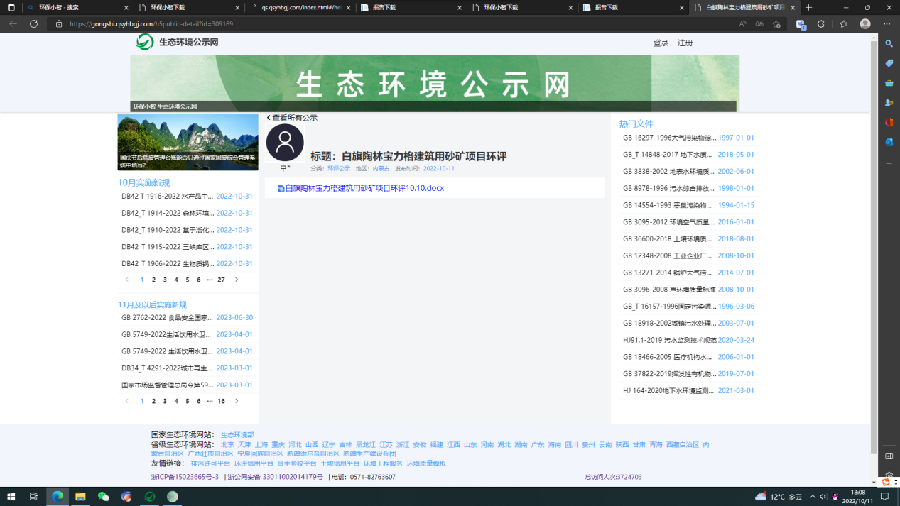
图3-1 征求意见稿环境影响评价信息网络公开截图

3.2.2 报纸
根据《办法》第十一条第（二）款要求，建设单位应当公开的信息通过建设项目所在地公众易于接触的报纸公开，且在征求意见的 10个工作日内公开信息不得少于 2 次。本项目征求意见稿环境影响评价信息公开由建设单位分别于2022年10月11日和2022年10月18日在锡林郭勒日报进行了两次公示，符合《办法》第十一条中的相关要求。
报纸公示见图3-2、图3-3。

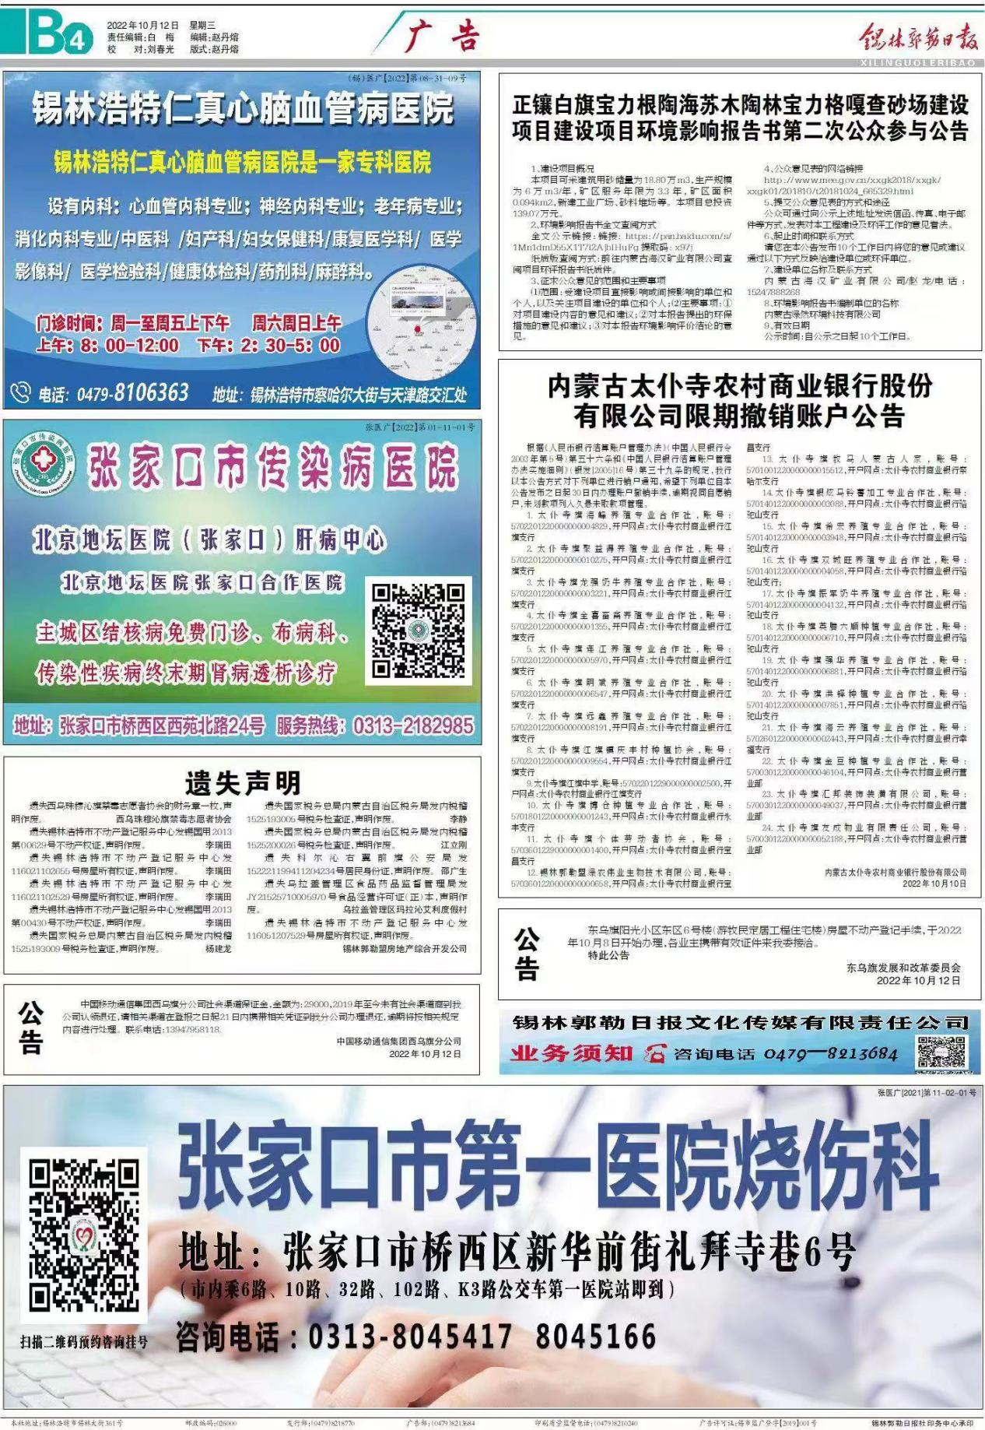
图3-2 第一次报纸公示图

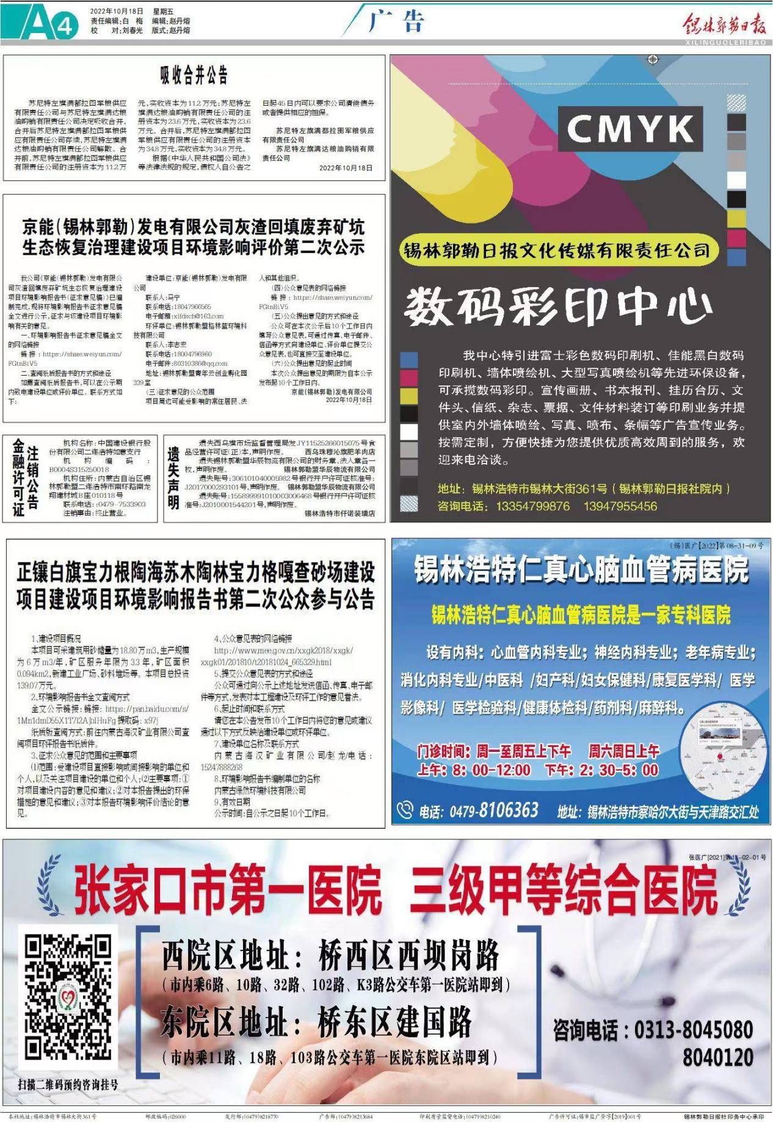
图3-3 第二次报纸公示图

3.2.3 张贴
根据《办法》第十一条第（三）款要求，通过在建设项目所在地公众易于知悉的场所张贴公告的方式公开，且持续公开期限不得少于 10 个工作日。
本项目由建设单位于2022年10月11日至2022年10月26日期间在项目所在地明安图镇公共场所以张贴公告的形式进行了公示。符合《办法》第十一条中相关要求。
公示照片见图3-4。
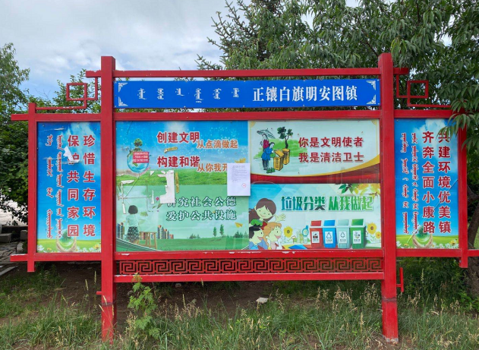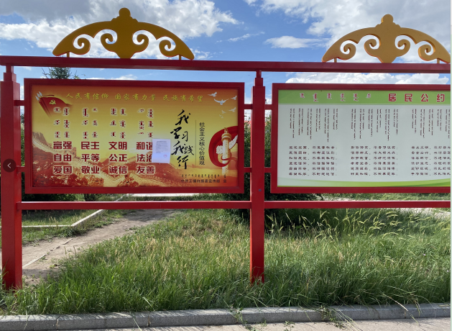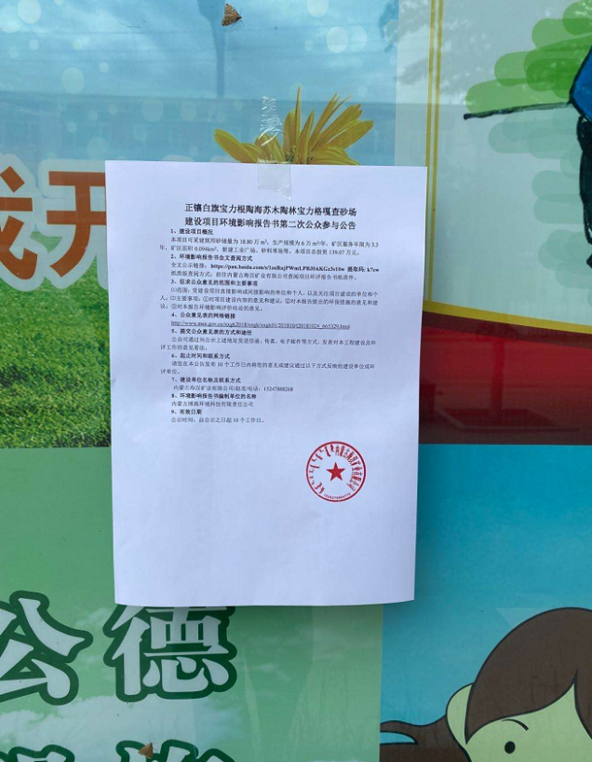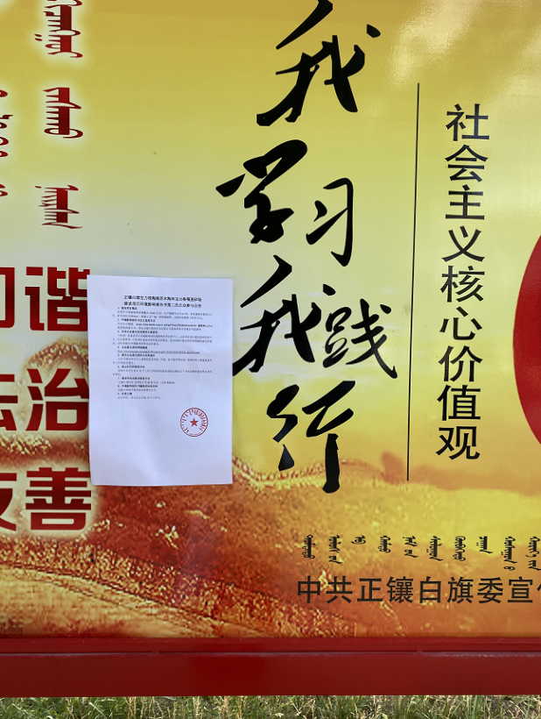
图3-4 张贴公告情况

3.3 查阅情况
1、环境影响报告书征求意见稿全文的查阅方式
⑴电子版全文查阅方式
“本报告书”征求意见稿电子版全文网络链接：
https://pan.baidu.com/s/1Mn1dmD55X1T7l2AjbIHuFg
⑵纸质报告书查阅方式
建设单位：内蒙古海汉矿业有限公司
联系人：赵龙
联系电话：15247888268
通讯地址：内蒙古正镶白旗明安图镇；
2、查阅情况
在公示期间，建设单位未收到群众查阅环境影响报告书征求意见稿全文的来电、来信、来访。

3.4 公众提出意见情况
征求意见稿公示期间建设单位未收到群众来电、来信、来访等任何形式的意见。

4 其他公众参与情况
本项目未采取深度公众参与。
根据《办法》第十四条，对环境影响方面公众质疑性意见多的建设项目，建设单位应当按照下列方式组织开展深度公众参与：
（一）公众质疑性意见主要集中在环境影响预测结论、环境保护措施或者环境风险防范措施等方面的，建设单位应当组织召开公众座谈会或者听证会。座谈会或者听证会应当邀请在环境方面可能受建设项目影响的公众代表参加。
（二）公众质疑性意见主要集中在环境影响评价相关专业技术方法、导则、理论等方面的，建设单位应当组织召开专家论证会。专家论证会应当邀请相关领域专家参加，并邀请在环境方面可能受建设项目影响的公众代表列席。
建设单位可以根据实际需要，向建设项目所在地县级以上地方人民政府报告，并请求县级以上地方人民政府加强对公众参与的协调指导。县级以上生态环境主管部门应当在同级人民政府指导下配合做好相关工作。
本项目首次公示及征求意见稿公示期间，均未收到公众对正镶白旗宝力根陶海苏木陶林宝力格嘎查砂场建设项目环境影响方面质疑性意见（上述（一）、（二）），故未采取深度公众参与。

5 公众意见处理情况

5.1 公众意见概述和分析
建设单位于2022年9月1日至2022年9月7日在生态环境公示网向公众公示了拟建项目的环境影响公示材料。在公示期间，建设单位未收到任何群众来电、来信、来访等形式的有关本项目环境影响的意见。
2022年10月11日至2022年10月26日，在生态环境公示网向公众公示了拟建项目的征求意见稿全文；分别于2022年10月11日和2022年10月18日，在锡林郭勒日报进行了2次报纸公示；2022年10月11日至2022年10月26日，在项目所在地进行了张贴公告公示。在公示期间，建设单位未收到任何群众来电、来信、来访等形式的有关本项目环境影响的意见。

6 诚信承诺
我单位已按照《办法》要求，在正镶白旗宝力根陶海苏木陶林宝力格嘎查砂场建设项目环境影响报告书编制阶段开展了公众参与工作，在环境影响报告书中充分采纳了公众提出的与环境影响相关的合理意见，对未采纳的意见按要求进行了说明，并按照要求编制了公众参与说明。
我单位承诺，本次提交的《正镶白旗宝力根陶海苏木陶林宝力格嘎查砂场建设项目环境影响评价公众参与说明》内容客观、真实，未包含依法不得公开的国家秘密、商业秘密、个人隐私。如存在弄虚作假、隐瞒欺骗等情况及由此导致的一切后果由内蒙古海汉矿业有限公司承担全部责任。
承诺单位：内蒙古海汉矿业有限公司
承诺时间：2022年10月18日

